Удаленное управление с помощью PowerShell
http://windowsnotes.ru/powershell-2/udalennoe-upravlenie-s-pomoshhyu-powershell/
Существует довольно много методов для работы с удаленными компьютерами. Есть Windows Management Instrumentation (WMI), широко используемый в VBScript. Есть различные утилиты, которые позволяют осуществлять удаленное управление, типа PSExec от Sysinternals. Даже многие командлеты PowerShell имеют параметр ComputerName для выполнения на удаленных компьютерах.
В общем методов полно, но у каждого из них есть свои минусы. Во первых — разный синтаксис, в котором легко запутаться. Во вторых — некоторые команды ведут себя по разному в зависимости от того, локально или удаленно они выполняются. Ну и наконец, для связи может потребоваться открытие дополнительных портов на брандмауэре, что не есть хорошо с точки зрения безопасности.
PowerShell Remoting решает большинство описанных проблем. Он основан на Microsoft реализации протокола Web Services for Management (WS-Management), а для связи использует службу Windows Remote Management (WinRM). Связь между компьютерами осуществляется по HTTP (по умолчанию) или HTTPS. Весь трафик между двумя компьютерами шифруется на уровне протокола (за исключением случаев, когда используется SSL). Поддерживаются несколько методов аутентификации, включая NTLM и Kerberos.
В отличие от утилит, использующих различные программные интерфейсы, PS Remoting работает следующим образом: команды, вводимые на локальном компьютере, передаются на удаленный компьютер и там выполняются, затем результат передается обратно. Поскольку все команды выполняются локально, нет необходимости заботится о совместимости. Кроме того, для работы PS Remoting нужен всего один открытый порт на брандмауэре.
Есть несколько способов управления с помощью PowerShell Remoting.

Управление «один к одному»
Самый простой способ удаленного управления — интерактивно открыть удаленную сессию и в ней выполнить нужные действия. Например, откроем сессию на компьютер SRV4 и рестартуем на нем сервис печати:
Enter-PSSession -ComputerName SRV4
Restart-Service -Name spooler
Посмотрим состояние сервиса и закроем удаленную сессию:
Get-Service -Name spooler
Exit-PSSession
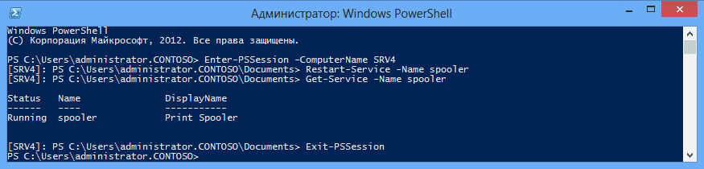

Интерактивная работа подходит для решения несложных задач удаленного администрирования. Если же надо автоматизировать процесс, то лучше воспользоваться командлетом Invoke-Command. Вот так с его помощью можно сделать то же самое действие:
Invoke-Command -ScriptBlock {Restart-Service spooler} -ComputerName SRV4
Эта команда откроет удаленную сессию на SRV4, выполнит блок команд, указанный в параметре -ScriptBlock, и закроет сессию. А чтобы задание выполнялось в фоновом режиме, дополнительно можно указать параметр -AsJob.
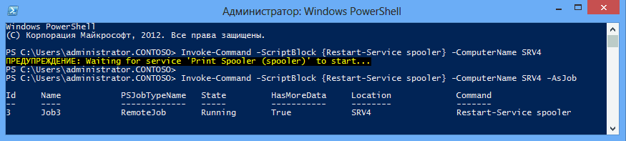

Cледует помнить о том, что при работе в фоновом режиме PowerShell не возвращает результат. Для его получения прийдется воспользоваться командлетом Receive-Job.
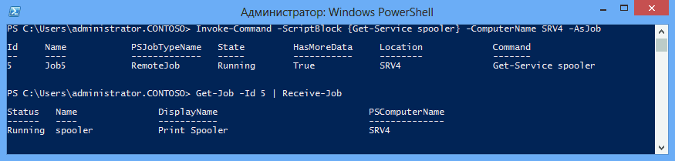

Для того, чтобы выполнить не пару-тройку команд, а какой либо скрипт, у Invoke-Command есть параметр –FilePath, который можно использовать вместо –ScriptBlock для определения файла сценария. Для примера я создал скрипт, который выводит список остановленных служб и запустил его на удаленной машине SRV4:
Invoke-Command -FilePath .\script.ps1 -ComputerName SRV4
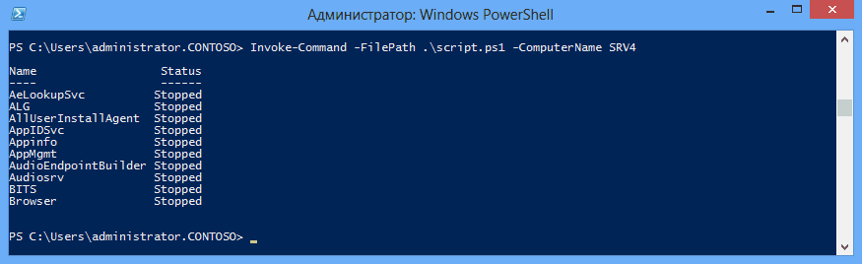

Управление «один ко многим»
Довольно часть возникает необходимость параллельно выполнить одну задачу на нескольких компьютерах. Это довольно легко можно сделать с помощью того же Invoke-Command. Например, имена компьютеров можно просто перечислить через запятую:
Invoke-Command -ScriptBlock {Restart-Service spooler} -ComputerName SRV4,SRV5
Поместить в переменную:
$servers = @(″SRV1″,″SRV2″,″SRV3″)
Invoke-Command -ScriptBlock {Restart-Service spooler} -ComputerName $servers
Или взять из файла:
Invoke-Command -ScriptBlock {Restart-Service spooler} -ComputerName`
(Get-Content .\servers.txt)
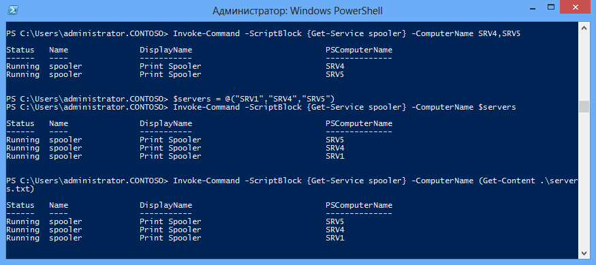

Примечание: у Invoke-Command есть параметр ThrottleLimit, ограничивающий максимальное количество компьютеров, которыми можно управлять одновременно. По умолчанию этот параметр равен 32. При необходимости его можно изменить, но учтите, что повышение этого параметра увеличит нагрузку на процессор и память вашего компьютера, поэтому эту операцию нужно выполнять с большой осторожностью.

Сессии
Каждый раз при выполнении Invoke-Command создается новая сессия, на создание которой тратится время и ресурсы. Чтобы этого избежать мы можем открыть одну сессию, в которой и выполнять все команды. Например, откроем сессию с именем SRV4 на компьютер SRV4 и поместим ее в переменную $session, а затем этой сессии выполним нашу задачу (остановим многострадальный spooler):
$session = New-PSSession -ComputerName SRV4 -Name SRV4
Invoke-Command -ScriptBlock {Get-Service spooler | Stop-Service}`
-Session $session
Сессия будет активна до того момента, пока мы не выйдем из консоли PowerShell. Также сессию можно закрыть — Disconnect-PSSession или удалить — Remove-PSSession.
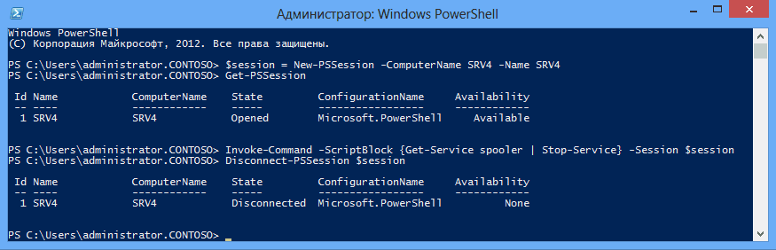

А теперь несколько интересных возможностей, появившихся в PowerShell 3.0. Если раньше при выходе из сессии или закрытии консоли сессия удалялась, то в PS 3.0 при закрытии сессия переходит в состояние disconnected. Мы можем открыть новый сеанс на этом же (или любом другом) компьютере и выполнить команду прямо в этой отключенной сессии. В качестве примера стартуем на компьютере SRV4 сервис печати, остановленный в прошлый раз:
Invoke-Command -ScriptBlock {Start-Service spooler}`
-ComputerName SRV4 -Disconnected
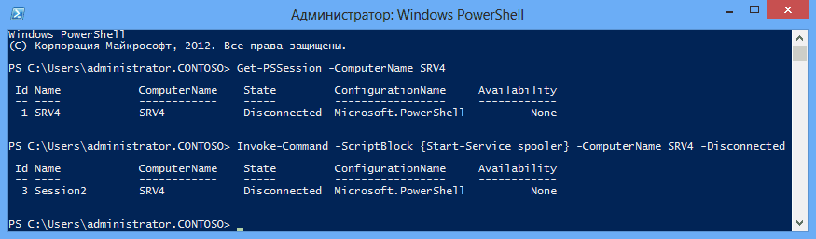

Еще один вариант использования отключенных сессий — запуск длительных по времени задач. Для примера откроем сессию c именем LongJob на SRV4 и запустим в ней фоновое задание, которое будет выводить список сервисов с интервалом в 1 минуту:
$session = New-PSSession -ComputerName SRV4 -Name LongJob
Invoke-Command -Session $session -ScriptBlock`
{Get-Service | foreach {$_;sleep 60} } -AsJob
Посмотрим, как выполняется задача и закроем сессию:
Receive-Job -Name Job2
Disconnect-PSSession $session
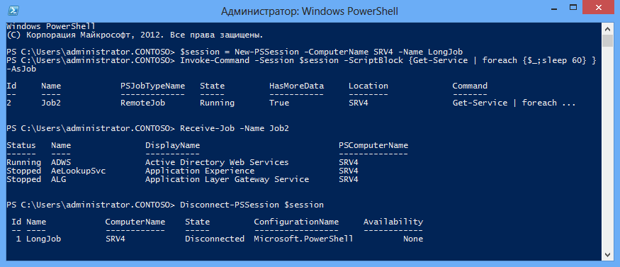

Идем на другой компьютер и открываем консоль, Подключаемся к сессии LongJob и с помощью командлета Receive-PSSession получаем результат выполнения задания:
Connect-PSSession -Name LongJob -ComputerName SRV4
Receive-PSSession -Name LongJob
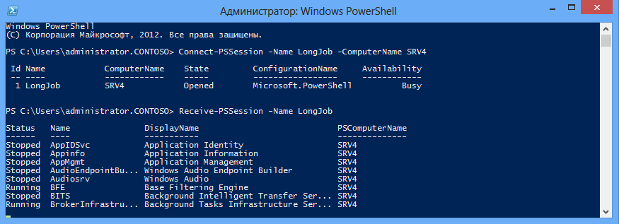

Или еще вариант, без явного подключения к сессии с помощью Connect-PSSession:
$session = Get-PSSession -Name LongJob -ComputerName SRV4
$job = Receive-PSSession $session -OutTarget Job
Receive-Job $job
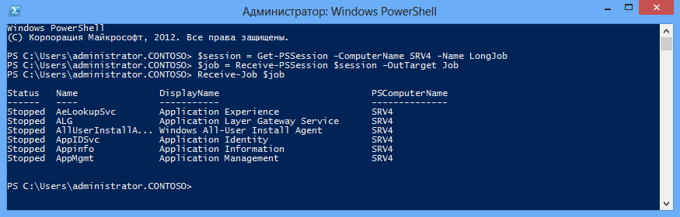

Примечание: для того, чтобы результат остался в системе, Receive-Job надо использовать с параметром -Keep.

Неявное удаленное управление
Еще один, довольно нестандартный способ удаленного управления — неявное удаленное управление (Implicit remoting). Используя его можно, не создавая удаленной сессии, локально выполнять командлеты, находящиеся на удаленном компьютере.
Для примера берем обычную рабочую станцию, без установленных средств удаленного администрирования. Создаем удаленную сессию с контроллером домена SRV4 и импортируем в эту сессию модуль Active Directory:
$session = New-PSSession -ComputerName SRV4
Invoke-Command {Import-Module ActiveDirectory} -Session $session
Затем экспортируем из удаленной сессии командлеты Active Directory и помещаем их в локальный модуль RemoteAD:
Export-PSSession -Session $session -CommandName *-AD* -OutputModule RemoteAD`
-AllowClobber
Эта команда создаст в папке WindowsPowerShell\Modules\RemoteAD новый модуль PowerShell. Загружены будут только командлеты с именами, соответствующими шаблону *-AD*. При этом сами командлеты не копируются на локальный компьютер. Локальный модуль служит своего рода ярлыком, а сами команды будут выполняться на удаленном контроллере домена.
После создания модуля удаленную сессию можно закрыть, она больше не понадобится.
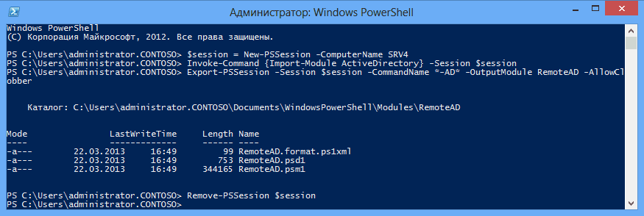

Импортируем новый модуль в текущий сеанс (в PS 3.0 можно этот шаг пропустить):
Import-Module RemoteAD
А теперь внимание — мы не открываем удаленную сессию с контроллером домена, где расположены командлеты. Не нужно явно запускать этот сеанс — это можно сделать неявно, попытавшись выполнить удаленные командлеты:
New-ADUser -Name BillGates -Company Microsoft
Get-ADUser BillGates
При этом будет восстановлено удаленное подключение к контроллеру домена, после чего команда будет передана на контроллер домена и там выполнена. Результат выполнения будет сериализован в XML и передан по сети на локальный компьютер, где будет выполнена десериализация в объекты, с которыми может работать PowerShell.
Удаленный сеанс будет активным до тех пор, пока вы не закроете консоль или не удалите модуль RemoteAD.
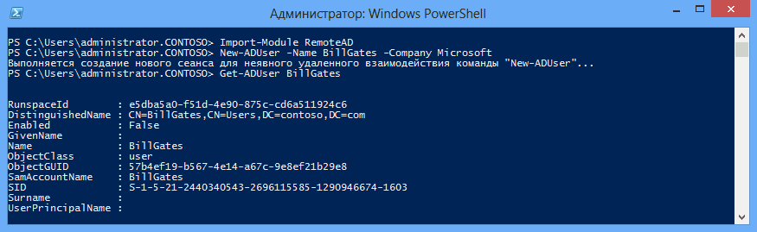

Неявное удаленное управление позволяет работать с командлетами на удаленном компьютере практически так же, как если бы они были установлены на локальной машине. При этом все необходимые командлеты всегда под рукой, что довольно удобно.
В заключение скажу, что на данный момент PowerShell Remoting является основным инструментом для удаленного управления операционными системами Windows. Поэтому знать о его возможностях и уметь ими пользоваться просто необходимо любому Windows-администратору.
Настройка удаленного взаимодействия в PowerShell (часть 1)
Чтобы обеспечить возможность удаленного взаимодействия с помощью PowerShell, необходимо произвести некоторые настройки. Количество этих настроек зависит от операционной системы, сетевого окружения, требований к безопасности (и еще бог знает чего). Поскольку настроек довольно много, я попробую рассказать о наиболее важных из них. Ну, поехали…

Включение удаленного управления
Для того, чтобы управлять удаленным компьютером, необходимо на этом компьютере удаленное взаимодействие разрешить. Исключение составляет Windows Server 2012, где все возможности удаленного управления включены по умолчанию. Для всех остальных операционных систем надо:
1. Стартовать службу WinRM и поставить ее на автозапуск;
2. Создать прослушиватель (listener), который будет слушать запросы на управление;
3. Включить на файерволе правило, разрешающее трафик WS-Management.
Для настройки одного компьютера проще всего использовать командлет Enable-PSRemoting. Он произведет все необходимые действия, а также зарегистрирует конфигурации сессии по умолчанию. Для того, чтобы подавить запросы на подтверждение, можно добавить параметр -force. Консоль необходимо запустить с правами администратора, иначе будет выдана ошибка.
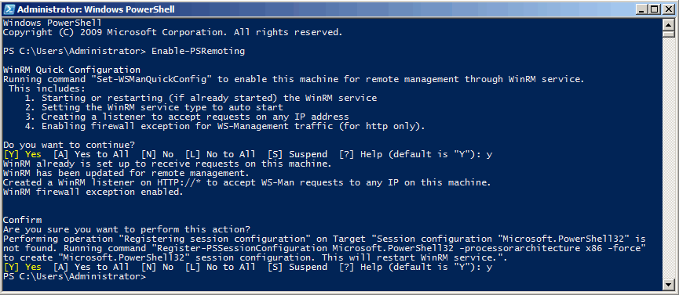

В доменной среде для настройки PS Remoting можно воспользоваться групповыми политиками.
В разделе Computer Configuration\Policies\Windows Settings\System Services включим политику «Windows Remote Management (WS-Management)». Она задает режим запуска для службы WinRM.
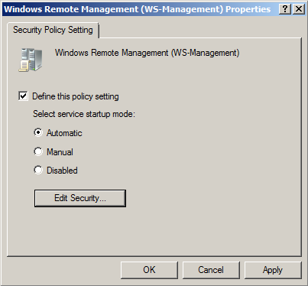

В разделе Computer Configuration\Administrative Templates\Windows Components\Windows Remote Management (WinRM)\WinRM Service включаем политику «Allow automatic configuration of listeners», которая создает прослушиватель на порту 5985 (порт для HTTP по умолчанию). Дополнительно можно указать, с каких IP можно принимать подключения. Если в фильтрации по IP нет необходимости, просто ставим знак *, что означает принимать подключения с любого адреса.
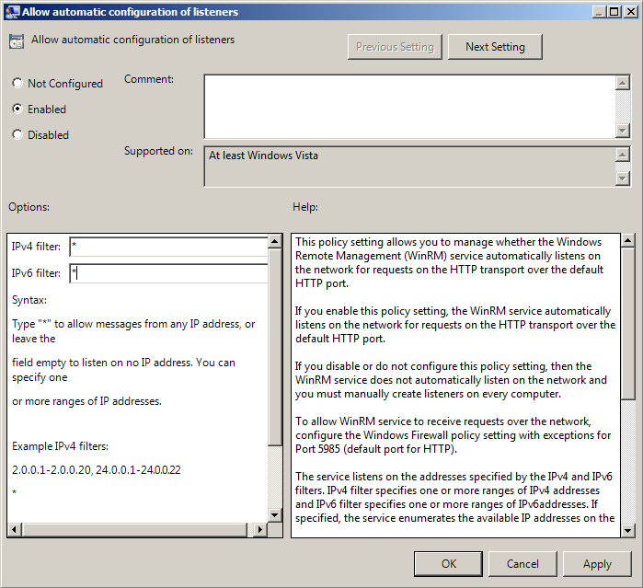

Затем идем в раздел Computer Configuration\Windows Settings\Security Settings\Windows Firewall with Advanced Security\Inbound Rules и создаем новое правило. Выбираем пункт Predefined (Предопределенные правила) и в списке выбираем Windows Remote Management.
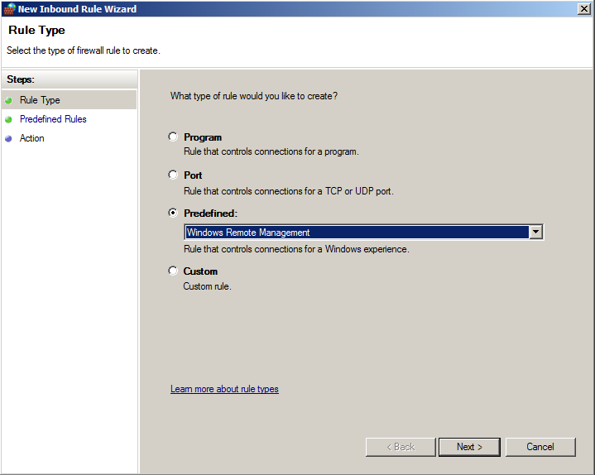

Обратите внимание, что можно выбрать два режима работы — стандатный и совместимый. В первом случае будет открыт порт 5985, использующийся WinRM по умолчанию, во втором — порт 80 (для совместимости со старыми версиями WinRM). По умолчанию выбраны оба.
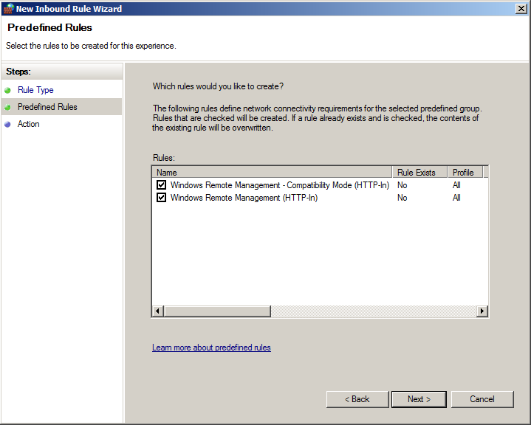

Настройка доверия между компьютерами
При удаленном подключении в PowerShell используется взаимная аутентификация между компьютерами. Это означает, что перед установлением соединения удаленная машина должна подтвердить свою подлинность. Проще говоря, если вы подключаетесь к компьютеру с именем SRV1, то перед установкой соединения он (SRV1) должен вам доказать, что это действительно он, иначе подключение не будет установлено.
Если компьютеры являются членами одного домена, или находятся в разных, но доверяющих друг другу доменах, то взаимная аутентификация будет выполнена доменными службами. Главное, чтобы имя компьютера разрешалось в IP-адрес и соответствовало имени компьютера в Active Directory.
Внимание: при подключении нужно указывать действительные имена компьютеров, т.е. так как они указаны в Active Directory. Если компьютер входит в локальный домен, то можно указать просто имя компьютера, например SRV1. Для указания имени компьютера из другого домена надо указать полное доменное имя (FQDN) — SRV1.contoso.com. Если же указать IP-адрес, или некоторое другое DNS-имя (например CNAME алиас), то взаимная аутентификация не сработает.
Если же один или оба компьютера не входят в домен, то для взаимной аутентификации есть два варианта: добавить удаленную машину в список доверенных узлов (Trusted Hosts) или использовать SSL.
Trusted Hosts
Добавление компьютера в Trusted Hosts — путь простой, но менее безопасный. Для компьютеров, находящихся в Trusted Hosts взаимная аутентификация фактически отключена. Поэтому пользоваться этим способом стоит с большой осторожностью.
Добавить компьютер в доверенные узлы можно с помощью PowerShell. Так для того, чтобы создать список доверенных хостов и добавить в него компьютер SRV1 воспользуемся командой:
Set-Item WSMan:\localhost\Client\TrustedHosts -Value SRV1.contoso.com
При добавлении нескольких компьютеров их имена можно перечислить через запятую. Допускается указывать не только имя, но IP-адрес компьютера. Также поддерживаются символы подстановки. Например, можно добавить в доверенные хосты все компьютеры из домена contoso.com, указав значение *.contoso.com, или вообще всех без исключения:
Set-Item WSMan:\localhost\Client\TrustedHosts -Value *
Чтобы добавить имя компьютера в уже имеющийся список доверенных узлов, необходимо сначала сохранить текущее значение в переменной, а затем присвоить значение разделенному запятыми списку, который включает текущее и новое значения. Например, чтобы добавить компьютер SRV2 в имеющийся список доверенных узлов, воспользуйтесь следующей командой:
$curr = (Get-Item WSMan:\localhost\Client\TrustedHosts).value
Set-Item WSMan:\localhost\Client\TrustedHosts -Value ″$curr,SRV2.contoso.com″
Ну и посмотреть список доверенных узлов можно командой:
Get-Item WSMan:\localhost\Client\TrustedHosts
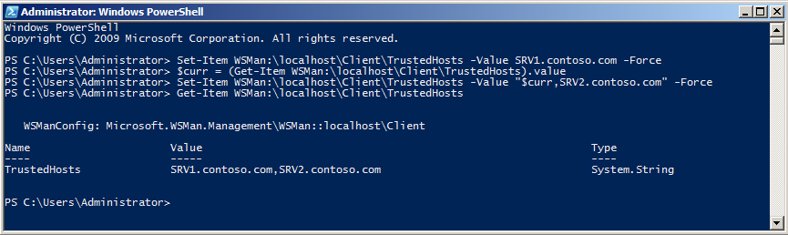

Также для добавления в TrustedHosts можно воспользоваться групповой политикой. В разделе Computer Configuration\Administrative Templates\Windows Components\Windows Remote Management (WinRM)\WinRM Client включаем политику «Trusted Hosts» и добавляем имена или IP-адреса компов через запятую. Поддерживаются подстановочные символы.
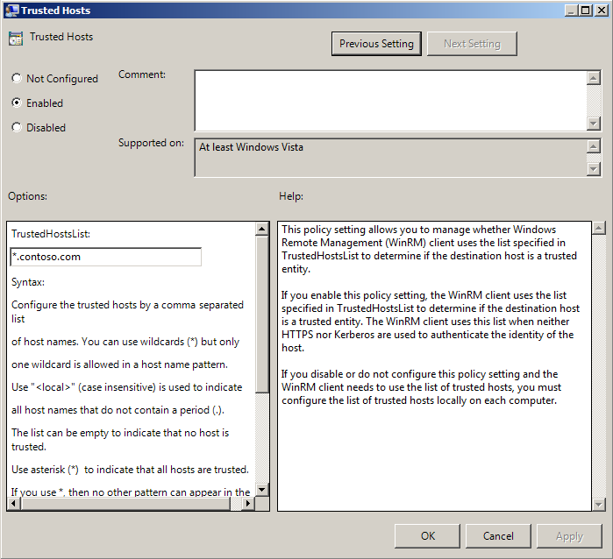

Примечание: если TrustedHosts сконфигурированы через GPO, то из PS изменить их не удастся. То же касается и всех остальных настроек PS Remoting.

SSL
Подключение с использованием SSL является наиболее защищенным вариантом удаленного взаимодействия. Но по сравнению с остальными способами он довольно сложен в настройке, так что придется немного повозиться.
Во первых, для использования этого метода, нам нужен цифровой сертификат SSL для машины, к которой мы собираемся подключаться. Получение сертификата — отдельная тема, не будем на ней останавливаться. В тестовой среде я воспользуюсь утилитой Makecert, входяшей в состав Windows SDK, и создам самоподписанный сертификат:
makecert -a sha1 -r -pe -n ″CN=wks8″ -eku 1.3.6.1.5.5.7.3.1 -ss my -sr localmachine -sky exchange -sp ″Microsoft RSA SChannel Cryptographic Provider″ -sy 12 -m 12 ″C:\myssl.cer″
Эта команда создаст SSL-сертификат сроком на год и поместит его в хранилище сертификатов локального компьютера. Обратите внимание, что сертификат должен быть выдан на то же имя, которое вы будете указывать в команде подключения.
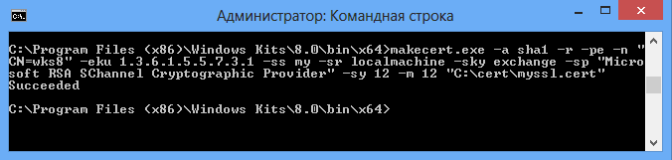

После получения сертификат должен быть добавлен в Trusted Root Authority (доверенные корневые центры сертификации). Для этого открываем сертификат и жмем на кнопку «Установить сертификат».
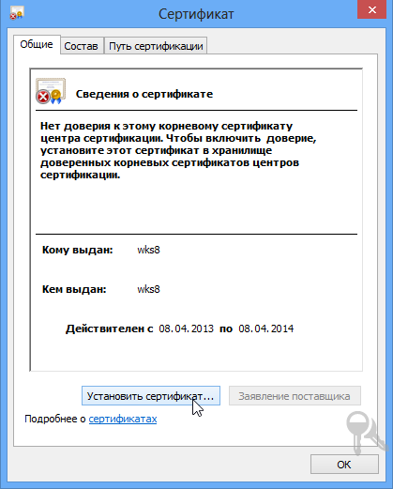

Запускается мастер импорта сертификатов. Указываем расположение хранилища «Локальный компьютер».
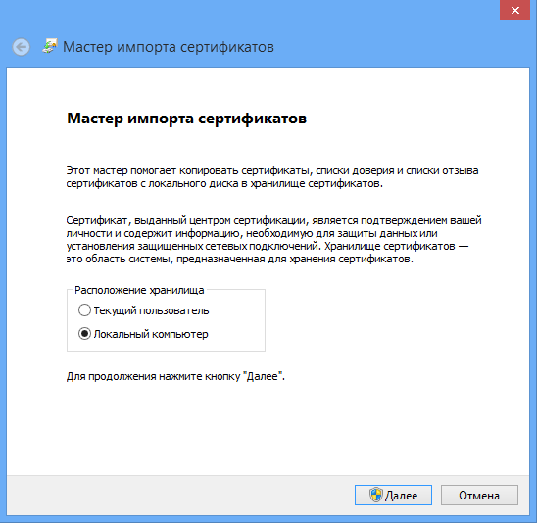

В качестве хранилища выбираем «Доверенные корневые центры сертификации».
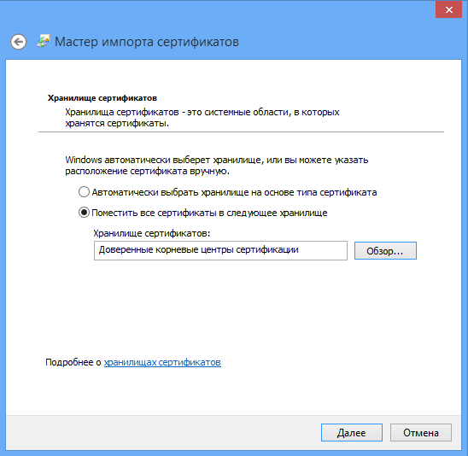

Теперь наш сертификат является доверенным. Еще раз открываем его, и на вкладке «Состав» находим отпечаток сертификата (CertificateThumbprint). Копируем его в буфер обмена.
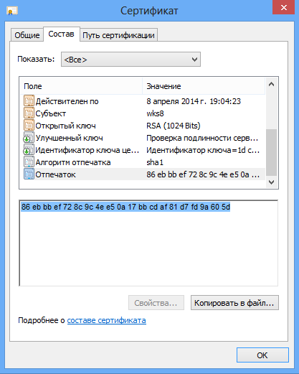

Теперь можно создавать прослушиватель для HTTPS. Открываем консоль PowerShell и вводим команду:
New-WSManInstance winrm/config/listener -SelectorSet @{ Address=′*′; Transport=′HTTPS′ } -ValueSet @{ HostName=′wks8′; CertificateThumbrint=′xxx′}
В поле CertificateThumbrint вставляем отпечаток сертификата, скопированный в предыдущем пункте.
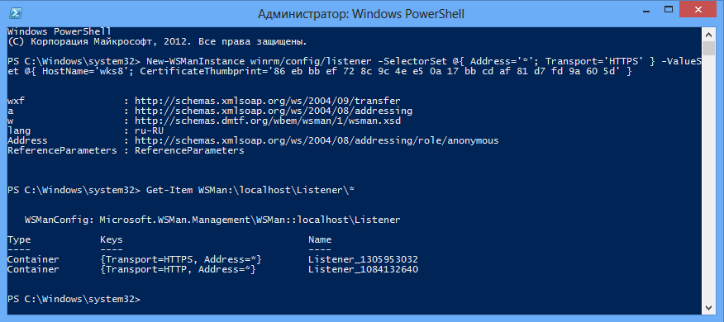

Исключения файерволла Windows (если он включен) для нового прослушивателя необходимо настраивать вручную, автоматически они не создадутся. Поэтому создадим новое правило для входящего трафика по портам TCP 5986 и 443:
New-NetFirewallRule -DisplayName ″Windows Remote Management (HTTPS)″ -Direct Inbound -Protocol TCP -LocalPort 5986,443 -Action Allow -Enabled True
Также для создания правила можно воспользоваться графической оснасткой или утилитой командной строки netsh, кому что больше нравится.
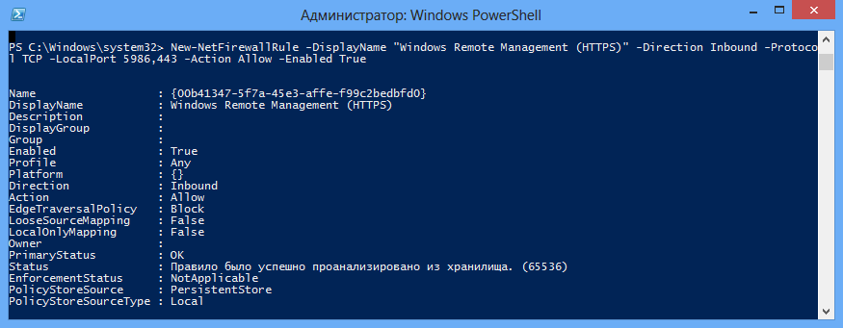

Далее идем на компьютер SRV1, с которого будем подключаться. Поскольку я использую самоподписанный сертификат, то его придется добавить к доверенным корневым сертификатам и на клиенте. Копируем файл сертификата myssl.cer на SRV1 и устанавливаем командой:
certutil -addstore root C:\myssl.cer
Вот и все, настройка закончена. Теперь можно подключаться. Откроем интерактивную сессию на wks8 командой:
Enter-PSSession -ComputerName wks8 -Credential wks8\kirill -UseSSL
Обратите внимание, что при подключении по SSL необходимо вводить учетные данные, а также указывать тип подключения. Дальше все как обычно.
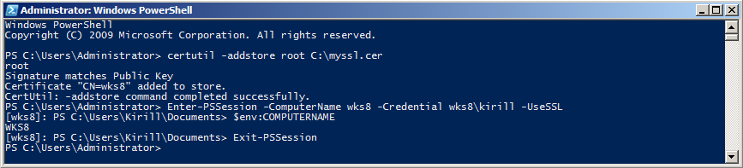

Отключение проверки
При подключении по SSL проверяется, что сертификат был выдан доверенным центром сертификации и выпущен именно для этой машины. Проще говоря, имя в сертификате должно соответствовать имени, указанному в команде подключения, а издатель сертификата должен быть в списке доверенных корневых центров сертификации. Если при проверке будет найдено несоответствие с этими условиями, то подключение не состоится.
В принципе это правильно, но при необходимости проверки можно отменить. Для этого в свойствах сессии есть два параметра:
-SkipCACheck — отменяет проверку издателя сертификата;
-SkipCNCheck — отменяет проверку соответствия имени компьютера.
Создать новую сессию с использованием этих параметров можно например вот так:
$option = New-PSSessionOption -SkipCACheck -SkipCNCheck
Enter-PSSession -ComputerName wks8 -SessionOption $option -Credential wks8\kirill -UseSSL
Правда в этом случае теряется смысл SSL-сертификатов, и тогда уж проще пользоваться Thrusted Hosts. Но возможность такая есть, и знать о ней надо.

Дополнительные настройки
Начиная со второй версии, WinRM по умолчанию слушает порт 5985 для HTTP и 5986 для HTTPS. Для совместимости со старыми версиями (или чтобы не открывать дополнительные порты на брандмауэре) можно дополнительно включить прослушиватели на традиционных портах 80 и 443. Для HTTP:
Set-Item WSMan:\localhost\Service\EnableCompatibilityHttpListener $true
И для HTTPS:
Set-Item WSMan:\localhost\Service\EnableCompatibilityHttpsListener $true
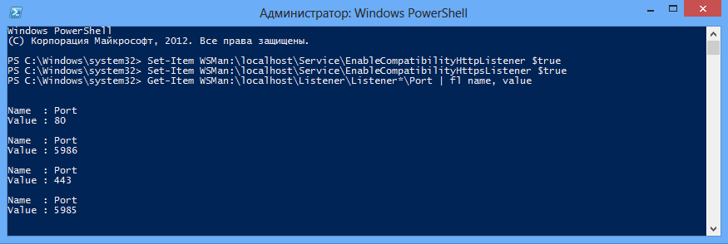

То же самое можно сделать с помощью групповых политик. Для этого надо в разделе Computer Configuration\Administrative Templates\Windows Components\Windows Remote Management (WinRM)\WinRM Service включить политики «Turn On Compatibility HTTP Listener» и «Turn On Compatibility HTTPS Listener».
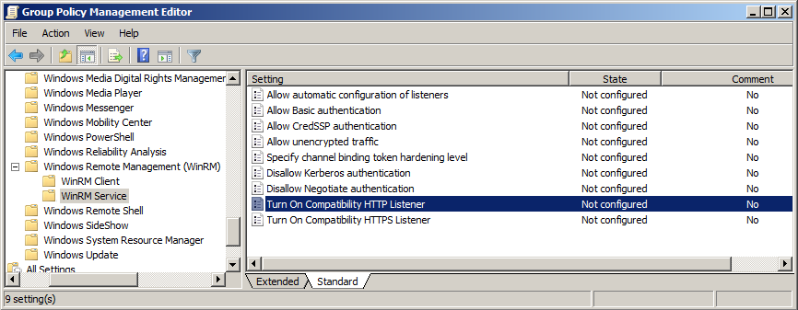

Порты по умолчанию можно изменить и указать слушать любой нестандартный порт, например порт 8080:
Set-Item WSMan:\localhost\listener\listener*\port -Value 8080
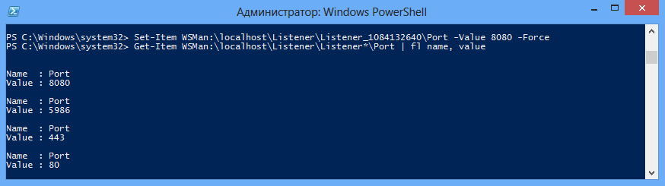

Примечание: установка прослушивателей на нестандартных портах несколько повысит безопасность. Однако имейте в виду, что изменив дефолтный порт, придется каждый раз при подключении указывать его вручную.
Настройка удаленного взаимодействия в PowerShell (часть 2)
Продолжим тему удаленного взаимодействия, начатую в предыдущей статье. Сегодня мы поговорим о конфигурациях сессии. Их еще называют конечными точками подключения, или эндпойнтами (endpoint).
Каждый раз при удаленном подключении в PowerShell используется конфигурация сессии. Это относится как к постоянным сессиям, создаваемым с помощью командлетов New-PSSession или Enter-PSSession, так и к временным сеансам, которые создаются при использовании Invoke-Command.
Конфигурации сессии отвечают за настройку пользовательского окружения в удаленной сессии. Проще говоря, конфигурация сессии — это набор параметров на локальном компьютере, определяющих, что именно будет доступно пользователю при удаленном подключении к этому компьютеру. Кроме того, конфигурацию можно использовать для раздачи разрешений, необходимых для удаленного подключения к компьютеру.
На каждом компьютере есть некоторое количество готовых конфигураций, и в зависимости от типа операционной системы и установленных компонентов их состав может различаться. Посмотреть информацию о зарегистрированных в системе конфигурациях сессии можно командой Get-PSSessionConfiguration.
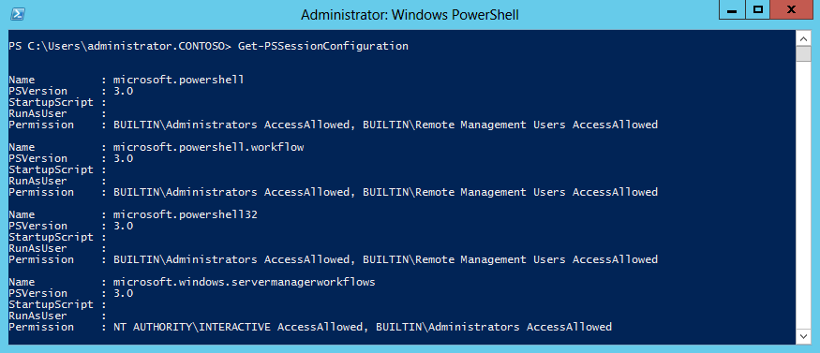

При подключении к удаленному компьютеру используется конфигурация сессии по умолчанию. Ее значение хранится в переменной $PSSessionConfigurationName, обычно это конфигурация microsoft.powershell.
При необходимости свойства конфигурации можно изменить. Для изменения свойств конфигурации используется командлет Set-PSSessionConfiguration.

Настройка дескриптора безопасности
В свойствах конфигурации есть поле Permission. В нем указан список пользователей, которые имеют право использовать эту конфигурацию. По умолчанию в этот список входят члены локальной группы Administrators, а также Remote Management Users (эта группа есть только в Windows 8 и Server 2012). Все остальные пользователи, не входящие в эти группы, удаленно подключаться к компьютеру и использовать PS Remoting не могут.
Исправить это можно двумя способами — либо добавив пользователей в соответствующие локальные группы, либо изменив дескриптор безопасности конфигурации. Добавлять всех подряд в локальные админы на сервере не очень хорошая идея, а группа Remote Management Users есть только в Windows 8 и Server 2012. Поэтому пойдем вторым путем и изменим дескриптор безопасности конфигурации сессии по умолчанию.
Для изменения воспользуемся командлетом Set-PSSessionConfiguration с ключом -ShowSecurityDescriptorUI. Этот ключ выводит все разрешения в графическом виде, и мы можем добавлять в него как отдельных пользователей, так и группы. Для примера я создал в домене группу безопасности HelpDesk и добавил ее в список доступа конфигурации по умолчанию:
Set-PSSessionConfiguration microsoft.powershell -ShowSecurityDescriptorUI
Теперь все члены этой группы имеют возможность подключаться к данному компьютеру. Обратите внимание, что для успешного подключения пользователю необходимо дать право выполнения — Execute (Invoke).
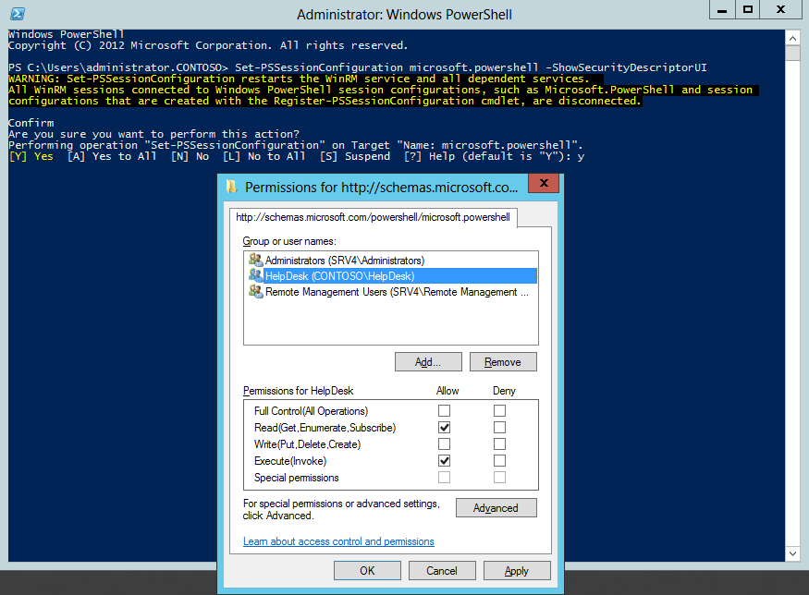

Запуск сессии от имени другого пользователя
По умолчанию, если учетные данные явно не указаны, удаленная сессия создается с правами текущей учетной записи. Это можно изменить с помощью параметра -RunAsCredential, указав с какими учетными данными должна работать конфигурация сеанса. Например, сохраняем в переменной учетные данные администратора домена, а затем добавляем их в конфигурацию сессии по умолчанию:
$cred = Get-Credential contoso\administrator
Set-PSSessionConfiguration microsoft.powershell -RunAsCredential $cred -Force
И теперь любая сессия, созданная с использованием этой конфигурации, будет запущена с правами доменного администратора. Это не очень правильно с точки зрения безопасности, поэтому PowerShell выдает предупреждение о том, что при использовании -RunAsCredential необходимо ограничивать набор команд, доступных в текущей сессии.
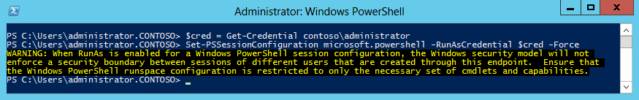

Примечание. Изменение дефолтной конфигурации сеанса, на мой взгляд, не очень правильный подход. Если же вам удалось настроить конфигурацию до полной неработоспособности, вернуть настройки по умолчанию можно, запустив Enable-PSRemoting. В числе прочего этот командлет заново регистрирует конфигурации сеанса с настройками по умолчанию.

Файл конфигурации сессии
В PowerShell 3.0 появилась возможность создавать файл конфигурации, с помощью которого очень удобно настраивать конфигурации сессии. Файл конфигурации создается командлетом New-PSSessionConfigurationFile. Этот командлет имеет множество параметров, о некоторых из них стоит рассказать подробнее:
-Path — имя и расположение файла конфигурации сессии. Расширение файла должно быть .pssc, имя можно задать любое. Это единственный обязательный параметр.
-AliasDefinitions — определяет значения алиасов в удаленном сеансе. Представляет из себя массив такого вида : @{Name=″dir″; Definition=″Get-ChildItem″}, @{Name=″help″; Definition=″Get-Help″}
-FunctionDefinitions — определяет функции в удаленном сеансе. Также представляет из себя массив: @{Name=″Get-PowerShellProcess″; ScriptBlock={Get-Process PowerShell} }
-EnvironmentVariables — список переменных окружения, добавляемых в удаленную сессию. Представляет из себя одномерный массив: @{Share1=″\\SRV1\Share″; Share2=″\\SRV2\Share″}
-ExecutionPolicy — задает политику выполнения скриптов в удаленном сеансе. По умолчанию Restricted, т.е. скрипты выполнять нельзя.
-LanguageMode — определяет элементы языка PowerShell, которые можно использовать в удаленной сессии. Может иметь значения:
FullLanguage — все элементы доступны (по умолчанию);
NoLanguage — можно использовать командлеты и функции, недоступны такие элементы как скриптблоки, переменные и операторы;
RestrictedLanguage — можно использовать командлеты и функции, недоступны скриптблоки, переменные и операторы кроме переменных $PSCulture, $PSUICulture, $True, $False, $Null и базовых операторов (-eq, -gt, -lt).
-ScriptsToProcess — задает скрипты, которые будут запущены при подключении. В скрипте можно настроить окружение, импортировать оснастки и модули, определить переменные, функции и многое другое.
-ModulesToImport — определяет модули и оснастки, автоматически импортируемые в сессию. По умолчанию импортируется только ядро PowerShell (модуль Microsoft.PowerShell.Core).
-SessionType — задает тип сессии. Может иметь значение:
Empty — никаких модулей и оснасток не добавляется в сессию автоматически. Если не импортировать что-либо явно или с помощью скриптов, то работать в такой сессии будет невозможно;
Default — добавляет в сессию модуль Microsoft.PowerShell.Core. Этот модуль содержит команды Import-Module и Add-PSSnapin, которыми можно добавить в сеанс необходимые инструменты;
RestrictedRemoteServer — добавляет в сессию фиксированый набор из 7 командлетов — Exit-PSSession, Get-Command, Get-FormatData, Get-Help, Measure-Object, Out-Default, и Select-Object.
-VisibleAliases, -VisibleCmdlets, -VisibleFunctions и -VisibleProviders — список алиасов, командлетов, функций и провайдеров, видимых в удаленной сессии. Это позволяет еще больше контролировать среду выполнения. Например, можно импортировать модуль целиком, но использовать из него лишь несколько разрешенных команд. Обратите внимание, что параметр Visible вовсе не означает, что нужный элемент будет импортирован в сеанс автоматически.

Создание эндпойнта
И вот теперь мы подошли к созданию новой конфигурации сессии, или custom endpoint. Скажем у нас есть задача разрешить группе пользователей подключаться к контроллеру домена и производить манипуляции с учетными данными пользователей — удалять, редактировать и заводить новых. При этом они не должны входить в группу доменных администраторов и иметь возможность делать что либо кроме этих разрешенных действий.
Создаем файл конфигурации сессии ADUser.pssc. В нем указываем импортировать в сессию модуль ActiveDirectory и сделать видимыми несколько командлетов:
New-PSSessionConfigurationFile -Path ADUser.pssc -ModulesToImport
″ActiveDirectory″ -VisibleCmdlets *-ADUser, Get-Help, Exit-PSSession, Get-Command,
Get-FormatData, Measure-Object, Out-Default, Select-Object
Протестируем созданный файл на валидность:
Test-PSSessionConfigurationFile .\ADUser.pssc
Теперь сохраним учетные данные администратора домена и зарегистрируем новую конфигурацию с именем ADUser. Права на подключение дадим членам доменной группы HelpDesk:
$cred = Get-Credential contoso\administrator
Register-PSSessionConfiguration -Name ADUser -Path .\ADUser.pssc -RunAsCredential $cred -ShowSecurityDescriptorUI
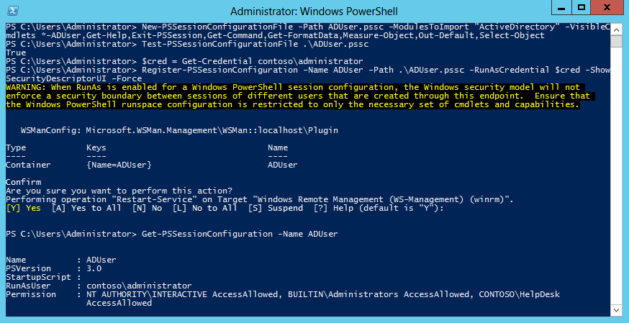

Проверим, что получилось. Заходим в систему с учетной записью vpupkin, входящей в группу HelpDesk. Открываем сессию на компьютер SRV4 и указываем использовать конфигурацию сессии ADUser:
$session = New-PSSession -ComputerName SRV4 -ConfigurationName ADUser
Затем в этой сессии пробуем создать нового пользователя и проверить результат. Как видите все получилось. Однако если теперь попытаться сделать что либо еще, хотя бы просто посмотреть список процессов, то получим ошибку.
То есть все условия соблюдены — простой пользователь может подключаться к контроллеру домена с правами доменного администратора, но ему доступны только несколько команд. Это позволяет создавать эндпойнт под каждую конкретную задачу, при этом не давая пользователям лишних полномочий.
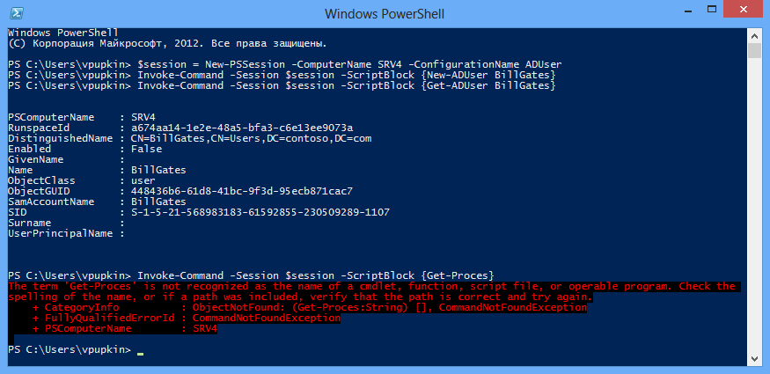

Примечание. При создании эндпойнта необходимо импортировать в сессию набор из этих 7 командлетов: Get-Help, Exit-PSSession, Get-Command, Get-FormatData, Measure-Object, Out-Default, Select-Object, а также сделать их видимыми. Если хотя бы одного из них не будет — установить сессию не удастся, при попытке подключения будет выдаваться ошибка. Это актуально только при создании сессии с помощью Enter-PSSession или New-PSSession, Invoke-Command работает и без них.
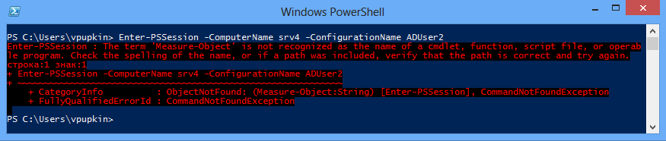

И еще пара моментов, которые стоит иметь в виду при настройке удаленного взаимодействия.

Администраторы из других доменов
Даже если пользователь из другого домена является членом группы ″Администраторы″ на локальном компьютере, удаленно подключиться к локальному компьютеру с правами администратора он не сможет. По умолчанию удаленные подключения из других доменов запускаются только с разрешениями обычного пользователя. Для того, чтобы изменить подобное положение вещей и разрешить удаленным пользователям выполнять операции с правами администратора, необходимо изменить значение параметра реестра LocalAccountTokenFilterPolicy. Для этого можно воспользоваться следующей командой, устанавливающей для LocalAccountTokenFilterPolicy значение 1:
New-ItemProperty -Name LocalAccountTokenFilterPolicy
-Path HKLM:\SOFTWARE\Microsoft\Windows\CurrentVersion\Policies\System
-PropertyType Dword -Value 1
Внимание! Параметр реестра LocalAccountTokenFilterPolicy, равный 1, фактически полностью отключает контроль учетных записей (UAC) для всех удаленных пользователей. Перед его изменением внимательно изучите возможные последствия.
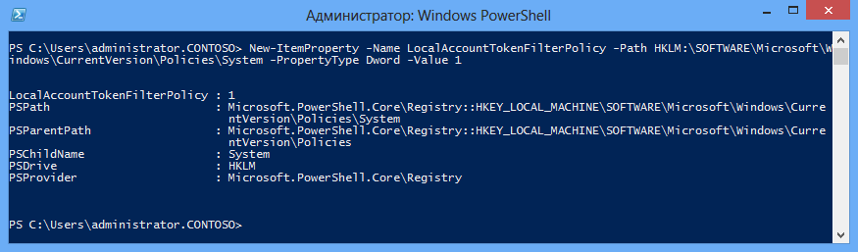

Second-hop
Для наглядности проведем небольшой эксперимент. На сервере SRV4 есть файловая шара Share. Находясь на компьютере WKS8 я запускаю команду Test-Path для проверки доступности этой шары и получаю положительный ответ. Затем, открыв удаленную сессию на компьютер SRV5 и попробовав проделать то же самое оттуда, получаю отказ в доступе. В чем же дело ?
В данном случае мы столкнулись с проблемой второго шага (Second-hop). Она заключается в том, что находясь в удаленной сессии нельзя подключиться к другому компьютеру со своими учетными данными. По умолчанию передача учетных данных по сети запрещена.
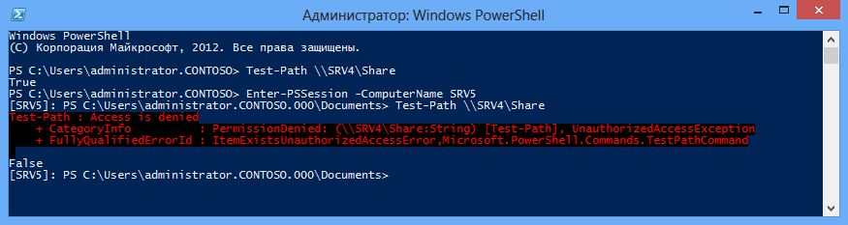

Чтобы решить эту проблему, необходимо разрешить аутентификацию CredSSP на клиенте и на сервере, а также включить политику передачи учетных данных. Для этого есть два способа.
Способ 1
Включаем аутентификацию CredSSP на клиенте:
Set-Item WSMan:\localhost\ Client\Auth\CredSSP -Value $true
И на сервере:
Set-Item WSMan:\localhost\service\Auth\CredSSP -Value $true
Затем открываем редактор групповой политики и идем в раздел Computer Configuration\Policies\Administrative Templates\System\Credential Delegation. Включаем политику Allow delegating fresh credentials (Разрешить передачу новых учетных данных) и указываем сервера, которым доверено передавать эти данные. Можно указать как конкретные сервера, так и использовать символ подстановки * , например wsman/ *.contoso.com.
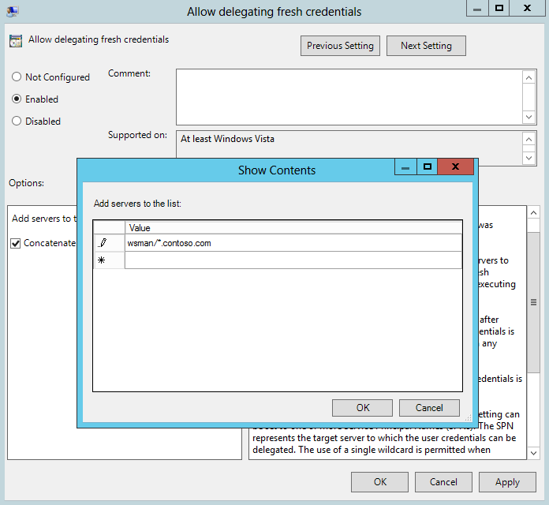

Способ 2
Если возиться с групповыми политиками не очень хочется, то есть способ проще. На сервере включаем CredSSP:
Enable-WSManCredSSP -Role Server -Force
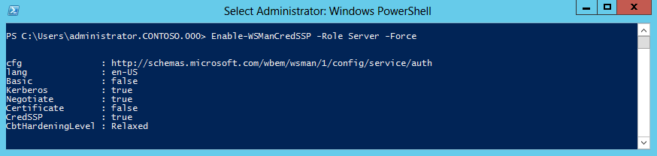

Затем на клиенте включаем аутентификацию CredSSP и указываем сервер\сервера, которым мы доверяем делегировать свои учетные данные:
Enable-WSManCredSSP -Role Client -DelegateComputer SRV5.contoso.com -Force
Примечание: команда Enable-WSManCredSSP также изменяет политику Allow delegating fresh credentials, но только на локальном компьютере. Имейте это в виду, если вы используете доменные политики для определения доверенных серверов.
Теперь остается подключиться и проверить, что получилось. Помните, что в строке подключения обязательно нужно указать тип аутентификации и учетные данные. Также имя компьютера должно соответствовать тому, что указано в политике. В нашем случае строка подключения будет выглядеть так:
Enter-PSSession -ComputerName SRV5.contoso.com -Authentication CredSSP -Credential contoso\administrator
Установив сессию, еще раз пробуем проверить доступность шары. И как видите, теперь команда Test-Path прошла успешно.
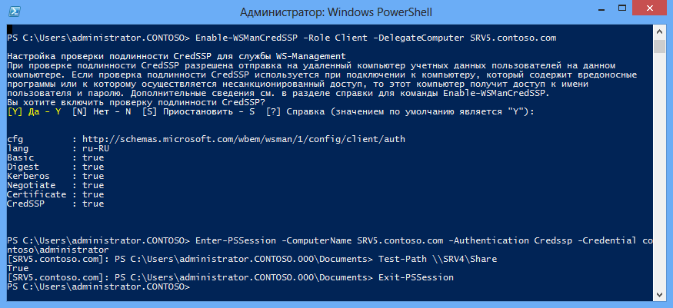

Ну, пожалуй все. Для более глубокого понимания механизмов удаленного взаимодействия в PowerShell рекомендую прочесть книгу Secrets of PowerShell Remoting. А также не пренебрегайте справочной документацией PowerShell, в ней можно найти много интересного.

